Standardisierte Systemlösungen für einfache und schnelle Wärmepumpen-Installation

Sechs Sets mit hohem Vormontagegrad von Stiebel Eltron
Stiebel Eltron bietet etablierte Luft-Wasser- und Sole-Wasser-Wärmepumpensysteme als vorkonfigurierte Sets für den Einsatz im Neubau und Bestand an. Durch einen hohen Vormontagegrad und wiederkehrende Anlagenkonzepte gestaltet sich der Einbau der Systemlösungen besonders unkompliziert und zeiteffizient. Gleichzeitig können mit den sechs Systemlösungen rund 80 Prozent der Projekte problemlos umgesetzt werden, sodass nur noch sehr vereinzelt individualisierte Lösungen entworfen werden müssen – Angebotserstellung, Konzeption und Montage werden somit entscheidend erleichtert, und Fachhandwerker können auch ein hohes Projektaufkommen schnell und sicher bewältigen.

Im Interesse einer möglichst einfachen Montage setzt Stiebel Eltron auch bei seinen vorkonfigurierten Sets konsequent auf Monoblock-Luft-Wärmepumpen. Das erspart dem Fachhandwerker Zeit bei der Installation sowie die jährliche Dichtigkeitsprüfung. Darüber hinaus lassen sich alle Sets auf Wunsch problemlos in Smart-Home-Systeme integrieren, das jeweilige Set wird dafür lediglich um ein Internet Service Gateway (ISG) ergänzt.

All-in-One-Gerät für Neubauten: Ein attraktives Allround-Paket für die Installation im Neubau bietet das Lüftungs-Integralgerät LWZ 5 CS Premium. Außer der Lüftungsanlage mit Wärmerückgewinnung ist hier auch bereits eine Luft-Wasser-Wärmepumpe integriert. Die Anlage übernimmt Wärmeversorgung und bedarfsweise auch Kühlung des Gebäudes sowie Be- und Entlüftung der Räume und Warmwasserbereitung – für letztere ist ein ausreichend großer Brauchwasser-Speicher integriert. Die kompakte Kombination aller haustechnischen Komponenten auf weniger als zwei Quadratmetern spart wertvolle Aufstellfläche und Installationszeit.

Sanierungsklassiker: Optimal für Altbauten geeignet ist die Luft-Wasser-Wärmepumpe WPL 25 A, die im Set durch den Integralspeicher HSBC 300 cool ergänzt wird. Sie zeichnet sich durch hohe Effizienz sowie einen besonders geräuscharmen Betrieb aus. Auch bei einer Vorlauftemperatur von 55 Grad wird die Energieeffizienzklasse A++ erreicht. Selbst bei einer Außentemperatur von -20 Grad erreicht die Wärmepumpe noch eine Vorlauftemperatur von 65 Grad. Bestehende Heizkörper können dadurch in aller Regel weiter genutzt werden. Der Integralspeicher selbst besteht aus Trinkwasser- und Pufferspeicher, die platzsparend übereinander montiert sind.

Luft-Wasser-Wärmepumpe für den Neubau: Eine effektive Lösung für die platzsparende und schnelle Installation in Neubauten bietet das WPL 09 ACS Classic compact plus Set 1.1 – eine Kombination aus Luft-Wasser-Wärmepumpe und HSBC 180 Plus Integralspeicher. Brauchwasser- und Pufferspeicher, Wärmepumpenregelung sowie Umwälzpumpen sind hier bereits integriert, sodass besonders wenig Aufstellfläche benötigt wird und eine schnelle Montage möglich ist.

Installationsfreundliche Hybrid-Lösung für den Bestand: Soll eine Wärmepumpe mit einer Öl- oder Gasheizung kombiniert werden, empfiehlt sich das WPL 17 ACS classic Hybrid-Set: Es besteht aus einer Luft-Wasser-Wärmepumpe sowie einem HMH Hydraulik-Modul, über das eine bestehende Öl- oder Gasheizung ohne großen Installationsaufwand in das System integriert werden kann. Im Heizbetrieb fungiert dann die Wärmepumpe als Hauptenergielieferant, die fossile Heizung wird nur im Bedarfsfall unterstützend einbezogen. Alle hydraulisch notwendigen Komponenten für das Zusammenführen der Heizsysteme sind im Hydraulikmodul bereits integriert.

Erdwärme für den Neubau: Kompakte Erdwärmepumpe für den Neubau, mit integriertem Warmwasserspeicher, geräuscharmem Betrieb und hoher Effizienz: Dafür steht die Sole-Wasser-Wärmepumpe WPE-I 06 HW 230 Premium. Sie bietet hohe Vorlauftemperaturen von bis zu 75 Grad und sorgt damit für einen sehr guten Heizwärme- und Warnwasserkomfort.

Erdwärme für den Bestand: Wo für Bestandsgebäude eine Erdwärmepumpe gewünscht ist, stellt das WPE-I 15 HW 230 Premium compact duo Set 2 die passende Systemlösung dar. Es enthält eine kompakte Sole-Wasser-Wärmepumpe sowie einen separaten HSBC 300 cool Integralspeicher. Das Set ist für die Innenaufstellung in Neubauten und Bestandsbauten konzipiert und erreicht ebenfalls hohe Vorlauftemperaturen von bis zu 75 Grad.

Über seine vorkonfigurierten Sets hinaus bietet Stiebel Eltron dem Fachhandwerker selbstverständlich auch umfassende Unterstützung bei der kundenindividuellen Planung, Konfiguration und Installation von Wärmepumpen. Nähere Infos zu den Wärmepumpensets sowie zum Fachpartnerprogramm finden Interessenten online unter www.stiebel-eltron.de
Über STIEBEL ELTRON
Stiebel Eltron, gegründet 1924, gehört mit einem Jahresumsatz von über 830 Millionen Euro zu den führenden Unternehmen auf dem Markt der Erneuerbaren Energien, Wärme- und Haustechnik.
Als innovationsgetriebenes Familienunternehmen verfolgt Stiebel Eltron bei der Produktion und Entwicklung von Produkten eine klare Linie - für eine umweltschonende, effiziente und komfortable Haustechnik. Mit 4.000 Mitarbeitern weltweit setzt das Unternehmen von der Produktentwicklung bis zur Fertigung konsequent auf eigenes Know-how. Das Resultat sind effiziente und innovative Lösungen für Warmwasser, Wärme, Lüftung und Kühlung. Stiebel Eltron produziert am Hauptstandort im niedersächsischen Holzminden, in Freudenberg (NRW) und in Eschwege (Hessen) sowie an vier weiteren Standorten im Ausland (Arvika/Schweden, Tianjin/China, Ayuttaya/Thailand, Poprad/Slowakei).

Bild 1:
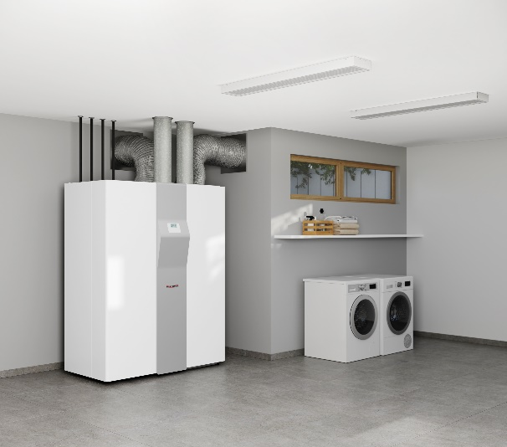 |  | Das Lüftungs-Integralgerät LWZ 5 CS Premium für den Neubau.

Bild 2
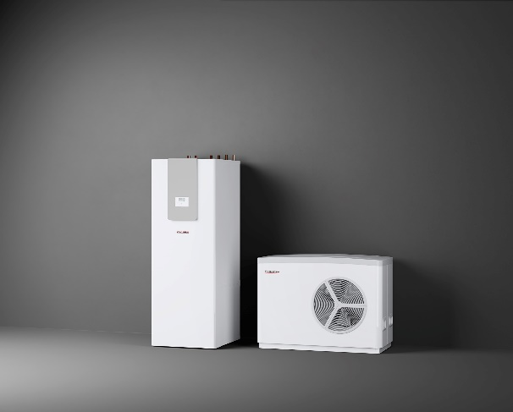 |  | Die Luft-Wasser-Wärmepumpe WPL 25 A – ein echter Saniarungsklassiker – mit dem Integralspeicher HSBC 300 cool.

Bild 3:
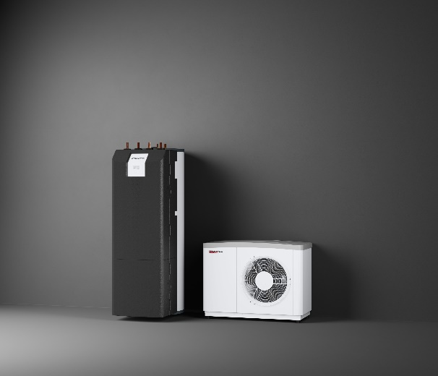 |  | WPL 09 ACS Classic compact plus Set 1.1 – eine Kombination aus Luft-Wasser-Wärmepumpe und HSBC 180 Plus Integralspeicher für den Neubau.

Bild 4:
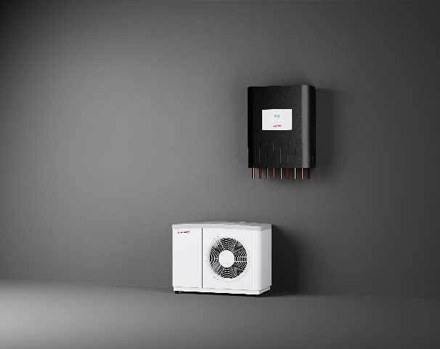 |  | Das WPL 17 ACS classic Hybrid-Set: Die Luft-Wasser-Wärmepumpe in Kombination mit dem HMH Hydraulik-Modul für den Bestand.

Bild 5:
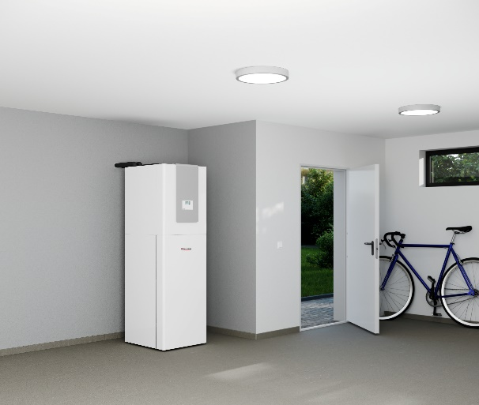 |  | Die Sole-Wasser-Wärmepumpe WPE-I 06 HW 230 Premium mit integriertem Warmwasserspeicher

Bild 6:
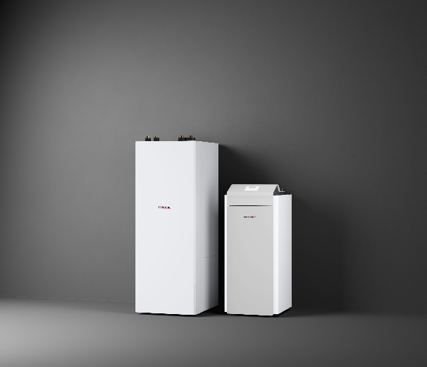 |  | Das WPE-I 15 HW 230 Premium compact duo Set 2
Bei Bedarf kontaktieren Sie bitte folgende Ansprechpartner
Ansprechpartner Wirtschaftspresse:  econNEWSnetwork  Carsten Heer  Tel.: +49 (0) 40 822 44 284  redaktion@econ-news.de | Ansprechpartner Fachpresse:  riba:businesstalk  Michael Beyrau  Tel.: +49 (0) 261-963 757-27  mbeyrau@riba.eu  Julia Klingauf  Tel.: +49 (0) 261-963 757-187  jklingauf@riba.eu | Ansprechpartner STIEBEL ELTRON:  Henning Schulz  Leiter Unternehmenskommunikation  Tel.: +49 (0) 55 31 / 70 29 56 85  henning.schulz@stiebel-eltron.de

